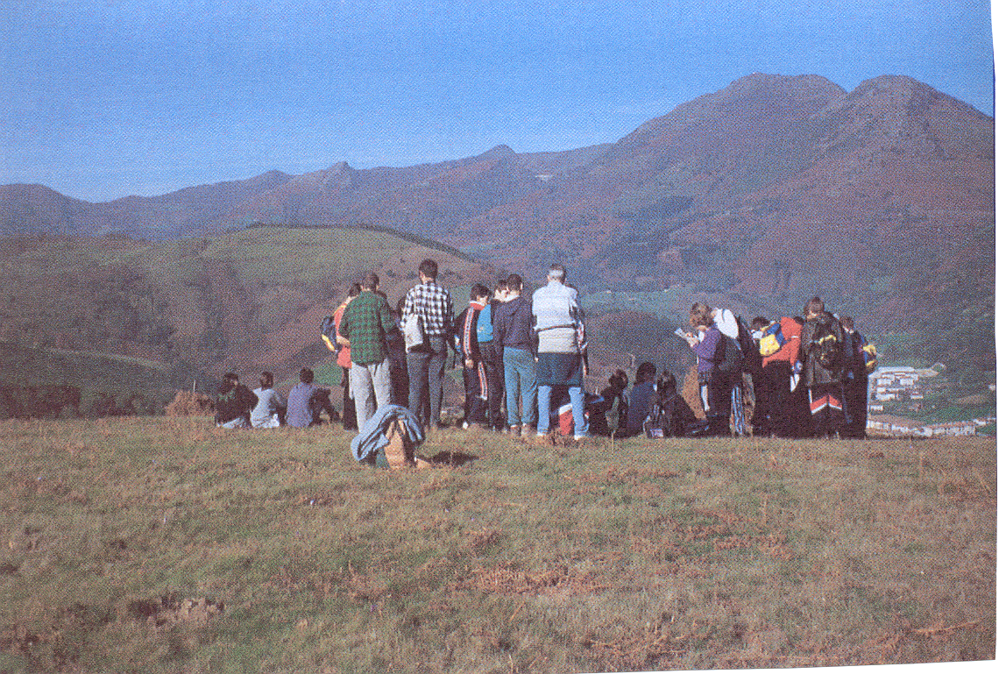

DÍA 30 DE MARZO, SÁBADO MARTXOAK 30, LARUNBATA

SALIDA puerta de la Iglesia 8:00 horas
IRTEERA elizatik, 8:00etan

DIFICULTAD: MEDIA / ZAILTASUNA: ERTAINA

ENCARGADO / ARDURADUNA: ANGEL GIL
EDAD A partir de 14 años ADINA 14 urtetik gora

PRECIO CUOTA 7 € PREZIOA 7€
APUNTARSE jueves hasta 15:20 horas en
IZENA EMAN osteguna 15:20 arte
PATRONATO DEPORTES KIROL PATRONATUA

Teléfono 948 31-75-16
ORGANIZA: PATRONATO DEPORTES Y ZIZUR
ANTOLATZEN DU: KIROL PATRONATUA ETA ZIZUR
ACTIVIDAD ABIERTA A TODOS LOS VECINOS DE NOAIN Y VALLE DE ELORZ / NOAIN ELORTZIBARKO BIZILAGUN GUZTIENDAKO JARDUERA

